TOKYO FUJI SKI (5D3N)
“NRT13 XJ TOKYO บทเพลงรักสายลมหนาว ”
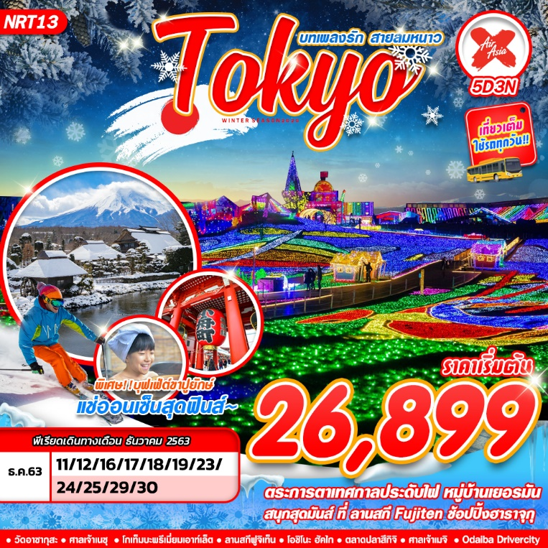
สายการบิน AIR ASIA X (XJ)

บินด้วยสายการบิน แอร์เอเชีย เอ็กซ์ (XJ) : ขึ้นเครื่องที่สนามบินดอนเมือง (DMK)
XJ602 | DMK(กรุงเทพ) – NRT(นาริตะ) | 02.30-10.55
XJ603 | NRT(นาริตะ) - DMK(กรุงเทพ) | 14.25-19.10
** โหลดกระเป๋าสัมภาระโดยน้ำหนักไม่เกิน 20 ก.ก. และ ถือขึ้นเครื่องบินได้น้ำหนักไม่เกิน 7 ก.ก. **
วันที่ 1
สนามบินดอนเมือง
23.30 น. คณะพร้อมกัน ณ ท่าอากาศยานนานาชาติ ดอนเมือง กรุงเทพฯ อาคารผู้โดยสารระหว่างประเทศ อาคาร 1 ชั้น 3 เคาน์เตอร์เช็คอิน หมายเลข 3-4 สายการบิน Air Asia X โดยมีเจ้าหน้าที่ของบริษัทฯ คอยให้การต้อนรับ อำนวยความสะดวกตลอดขั้นตอนการเช็คอิน และ หัวหน้าทัวร์ให้คำแนะนำเพื่อเตรียมความพร้อมก่อนออกเดินทาง
ข้อควรทราบ : ประเทศญี่ปุ่นไม่อนุญาตให้นำอาหารสด จำพวก เนื้อสัตว์ พืช ผัก ผลไม้ เข้าประเทศ หากฝ่าฝืน จะมีโทษปรับและจับ ทั้งนี้ขึ้นอยู่กับดุลพินิจของเจ้าหน้าที่ศุลกากร ด่านตรวจคนเข้าเมือง

วันที่ 2
สนามบิน นาริตะ – วัดอาซากุสะ - ศาลเจ้าเนซุ - โกเท็มบะพรีเมี่ยมเอาท็เล็ต
02.30 น. ออกเดินทางสู่ ท่าอากาศยานนานาชาติ นาริตะ ประเทศญี่ปุ่น โดยสายการบิน Air Asia X เที่ยวบินที่ XJ 602
** ไม่มีบริการอาหารและเครื่องดื่มบนเครื่องบิน ใช้เวลาบินโดยประมาณ 6 ชั่วโมง **
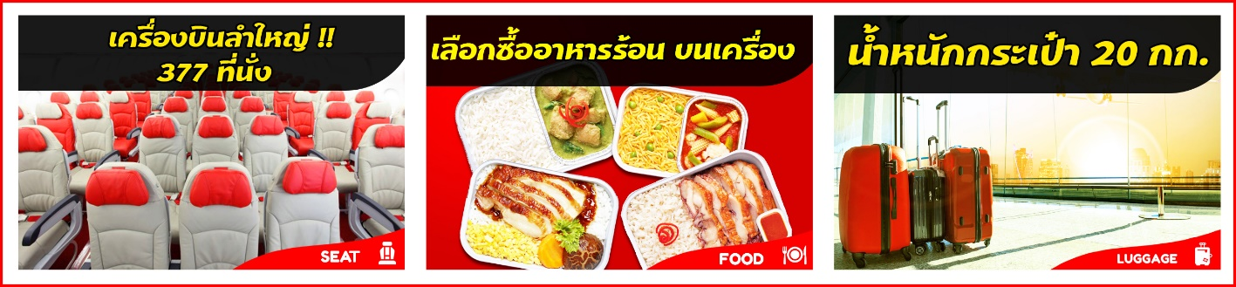
10.55 น. เดินทางถึง ท่าอากาศยานนานาชาตินาริตะ ประเทศญี่ปุ่น (ตามเวลาท้องถิ่นเร็วกว่าเมืองไทยประมาณ 2 ชั่วโมง)
หลังผ่านขั้นตอนการตรวจหนังสือเดินทาง และตรวจรับสัมภาระเรียบร้อย
กลางวัน อิสระอาหารกลางวันตามอัธยาศัย
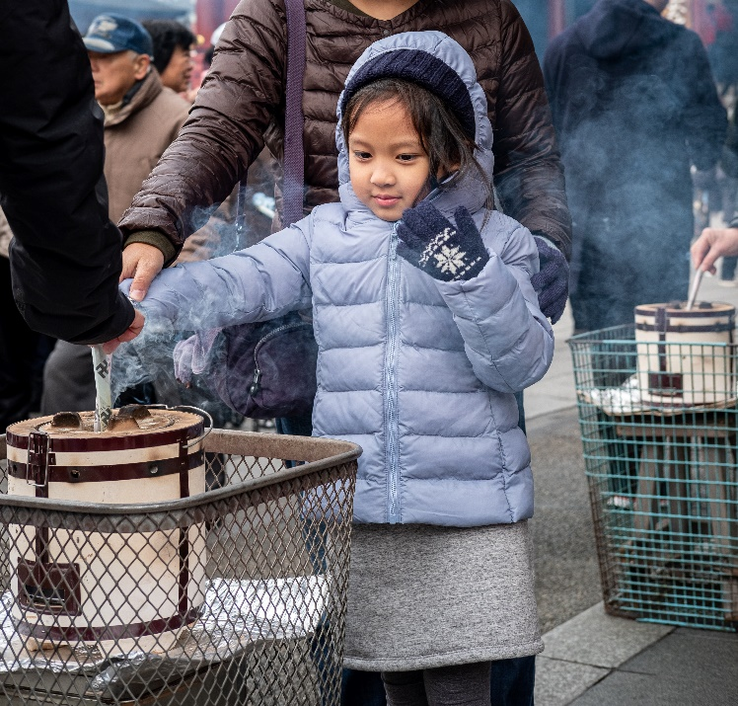
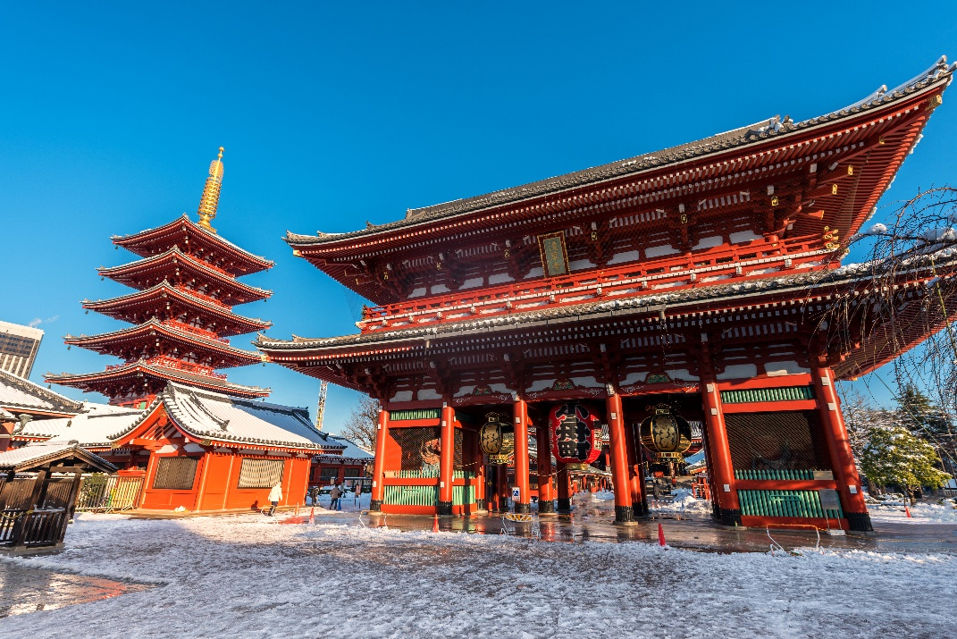
นำท่านนมัสการเจ้าแม่กวนอิมทองคำ ณ วัดอาซากุสะ วัดที่ได้ชื่อว่าเป็นวัดที่มีความศักดิ์สิทธิ์ และได้รับความเคารพนับถือมากที่สุดแห่งหนึ่งใน กรุงโตเกียว ภายในประดิษฐานองค์เจ้าแม่กวน อิมทองคำที่ศักดิ์สิทธิ์ ขนาด 5.5 เซนติเมตร ซึ่งมักจะมีผู้คนมากราบไหว้ขอพรเพื่อความเป็นสิริมงคลตลอดทั้งปี ประกอบกับภายในวัดยังเป็นที่ตั้งของโคมไฟยักษ์ที่มีขนาดใหญ่ที่สุดในโลกด้วยความสูง 4.5 เมตร ซึ่งแขวนห้อยอยู่ ณ ประตูทางเข้าที่อยู่ด้านหน้าสุดของวัด ที่มีชื่อว่า “ประตูฟ้าคำรณ” และถนนจากประตูเข้าสู่ตัววิหารที่ประดิษฐานเจ้าแม่กวนอิมทองคำ มีชื่อว่า ถนนนากามิเซะ ซึ่งเป็นที่ตั้งของร้านค้า ขายของที่ระลึกพื้นเมืองต่างๆ มากมาย เช่น ขนมนานาชนิด ของเล่น รองเท้า พวงกุญแจที่ระลึก ฯลฯ ให้ทุกท่านได้เลือกซื้อเป็นของฝากของที่ระลึก อิสระให้ท่านสามารถเดินไปถ่ายรูปคู่กับหอคอยที่สูงที่สุดในโลก แลนด์มาร์กแห่งใหม่ของกรุงโตเกียว ที่ริมแม่น้ำสุมิดะ โตเกียว สกายทรี

นำท่านขอพรความรักที่ ศาลเจ้าเนซุ (NEZU JINJA) เป็นศาลเจ้าเก่าแก่ ว่ากันว่าถูกสร้างตั้งแต่เมื่อ1900ปีที่แล้ว โดย Yamato Takeru no Mikoto ในเซนดางิ(Sendagi) ต่อมาในยุคเอโดะ โชกุนรุนที่5แห่งตระกูลโตคุงาวะ นามว่าโตคุงานวะ สึนะโยชิ ได้ทำงานย้ายที่ตั้งของศาลเจ้านี้จากเซนดางิไปที่เนซุ(Nezu) สิ่งก่อสร้างส่วนใหญ่ภายในศาลเจ้าสร้างขึ้นในปี ค.ศ. 1706 ซึ่งยังเหลือรอดมาจนถึงในปัจจุบัน และได้รับการขึ้นทะเบียนเป็นสมบัติทางวัฒนธรรมที่สำคัญแห่งชาติ ซึ่งจุดเด่นอีกอย่างของที่ศาลเจ้านี้คือการได้ถ่ายรูปกับเสาโทริอินับร้อยต้น ในบริเวณวัด (ไม่รวมค่าเข้าสวนดอกไม้)
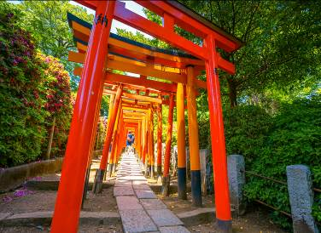
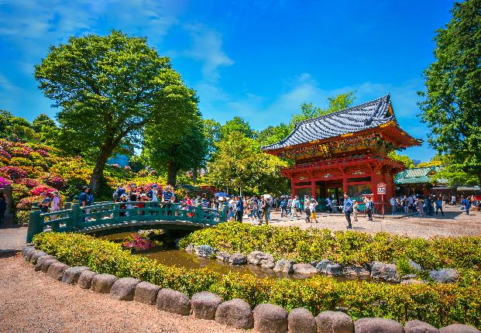
จากนั้นนำท่านเดินทางสู่ โกเท็มบะ พรีเมี่ยม เอาท์เล็ท (GOTEMBE PREMIUM OUTLETS) ศูนย์รวมสินค้าแบรนด์เนมทั้ง Street Brand และ Hi-End Brand ที่ยิ่งใหญ่ ให้ท่านได้อิสระช้อปปิ้งอย่างจุใจ เช่น MICHEL KLEIN, MORGAN , ELLE , CYNTHIA ROWLEY , DIFFUSIONE TESSILE , BALLY, PRADA , GUCCI , DIESEL ,TUMI , GAP , ARMANY ,TAG HEUER , AGETE , S.T.DUPONT , TASAKI , LONGINES , HUSH PUPPIES , SCOTCH GRAIN , SKECHERS, HOGAN , AIGLE , BANDAI ASOBI,HAKKA KIDSเป็นต้น
ค่ำ บริการอาหารค่ำ ณ ภัตตาคาร พิเศษ ! เมนูบุฟเฟต์ขาปูยักษ์ไม่อั้น
พักที่ FUJI SAN HOTEL , FUJI หรือเทียบเท่า
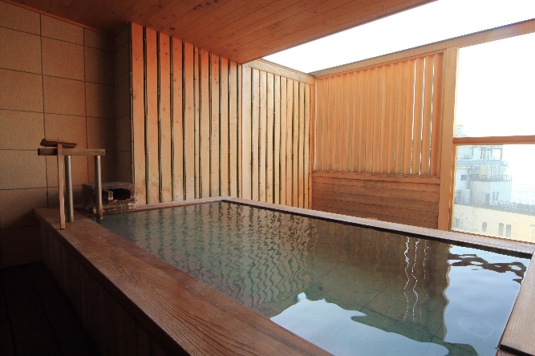
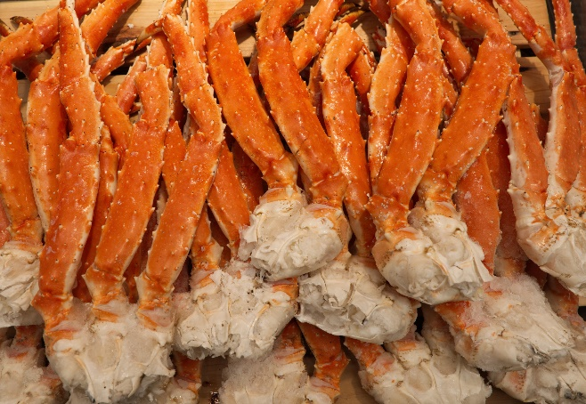
จากนั้น อิสระให้ท่านได้ผ่อนคลายกับการแช่น้ำแร่ ออนเซ็นธรรมชาติ ซึ่งชาวญี่ปุ่นมีความเชื่อว่าหากได้แช่น้ำแร่ออนเซ็น ธรรมชาตินี้แล้ว จะทำให้ผิวพรรณเปล่งปลั่ง สวยงาม และช่วยให้ระบบการหมุนเวียนโลหิตดีขึ้น

วันที่ 3
ลานสกีฟูจิเท็น – พิพิธภัณฑ์แผ่นดินไหว – โอชิโนะ ฮัคไก – ดูไฟประดับที
German Village
เช้า บริการอาหารเช้า ณ ห้องอาหารของโรงแรม
สนุกกับกิจกรรมกลางแจ้งท่ามกลางหิมะ ณ ลานสกี ฟูจิเท็น ให้ท่านได้เพลิดเพลินกับการเล่นไม้กระดานเลื่อนได้ตามอัธยาศัย ณ ดินแดนแห่งนี้ที่ซึ่งเป็นสวนสนุกขนาดใหญ่ มีกิจกรรมนอกเหนือจากการเล่นสกีมากมาย เป็นลานสกีที่มีชื่อเสียงและมีฉากหลังเป็นภูเขาไฟฟูจิที่สวยงามท่านจะได้สนุกกับลานหิมะขาวโพลน ท่านที่สนใจจะเช่าอุปกรณ์เครื่องเล่นสามารถติดต่อหัวหน้าทัวร์ล่วงหน้า ราคานี้ไม่รวมค่าเช่าอุปกรณ์เครื่องเล่นสกี สโนว์สเลด หรือครูฝึก ประมาณ 5000 เยน (ลานสกีจะเปิดให้บริการหรือไม่ ขึ้นอยู่กับสภาพภูมิอากาศ)
(หมายเหตุ: ในกรณีที่ ลานสกีเข้าไม่ได้เนื่องจากสภาพอากาศไม่เอื้ออำนวย บริษัทฯ ขอสงวนสิทธิ์เปลี่ยนโปรแกรมทัวร์เป็น คาวาฟูจิโกะ สถานีที่ 22 (RETRO BUS) เป็นจุดที่ชมภูเขาไฟฟูจิได้สวยงามที่สุดในช่วงฤดูหนาว)

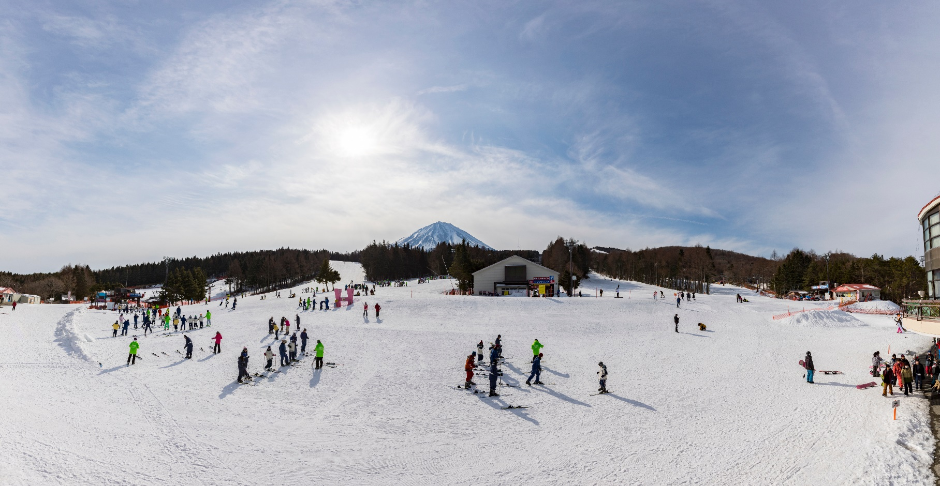
นำท่านเดินทางสู่ พิพิธภัณฑ์แผ่นดินไหว ที่จำลองเรื่องราวของภูเขาไฟฟูจิ และท่านจะได้สัมผัสกับบรรยากาศของการจำลองเหตุการณ์เรื่องราวต่างๆ ที่เกี่ยวกับการเกิดแผ่นดินไหวที่เกิดขึ้นในประเทศญี่ปุ่น เทคโนโลยี วิวัฒนาการ การวางแผนป้องกันต่อภัยธรรมชาติที่ประเทศญี่ปุ่นไม่สามารถหลีกเลี่ยงได้นี้ ให้ท่านอิสระเลือกซื้อของที่ระลึกตามอัธยาศัย
กลางวัน บริการอาหารกลางวัน ณ ภัตตาคาร
นำท่านเดินทางสู่ โอชิโนะ ฮัคไค บ่อน้ำธรรมชาติกับความเลื่อมใสศรัทธา ความเชื่อในภูเขาไฟศักดิ์สิทธิ์ฟูจิยาม่า กับเวลาแสนยาวนานจากการละลายของหิมะของบนภูเขาไฟฟูจีที่ไหลซึม ลึกลงพื้นพิภพปฏิบัติการซึมซับบริเวณที่ลุ่มทำให้เกิดน้ำซึมขังขยายวงกว้างกลายเป็นบ่อขนาดย่อมน้ำในบ่อแต่ละบ่อใสสะอาดจนเกิดสะท้อนที่สวยงาม ต่อมาในปี ค.ศ. 1985 สถานที่แห่งนี้ได้รับการคัดเลือกเป็น 1ใน100 อันดับแหล่งน้ำจากธรรมชาติ ที่ดีที่สุดของญี่ปุ่น
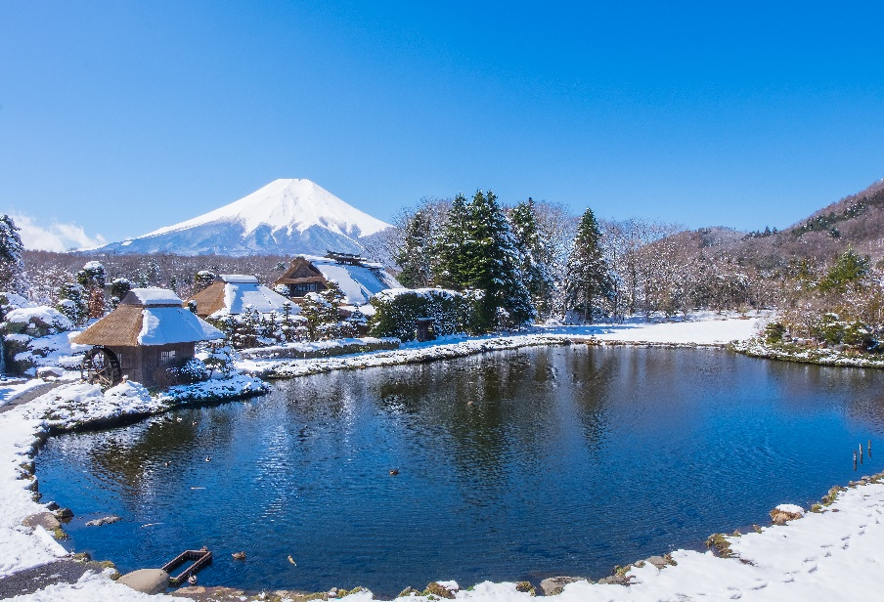
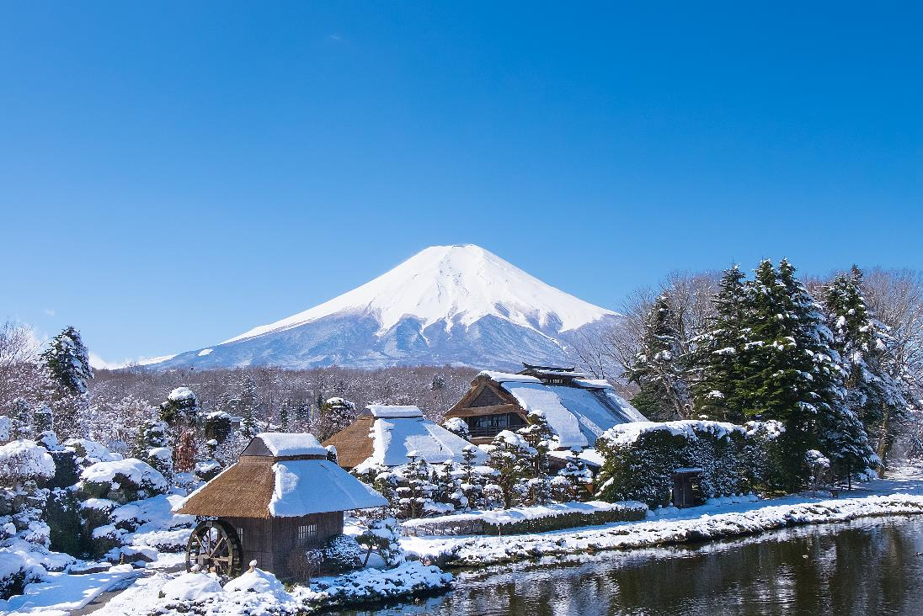
ท่านสามารถเลือกซื้อสินค้าพื้นเมืองต่างๆ และสินค้าเกษตรกรรมที่ชาวบ้านนำมาขายระหว่างทางได้ ไม่ว่าจะเป็นผักภูเขาที่สดกรอบผลไม้อบแห้ง ถั่ว มันญี่ปุ่น และอื่นๆ อีกมากมาย
นำท่านชมไฟประดับที่ หมู่บ้านเยอรมัน Country Farm German Village ภายใต้บรรยากาศของชนบทเยอรมันกับ “เทศกาลประดับไฟฤดูหนาว” ต้อนรับวันคริสต์มาสและวันปีใหม่ที่กำลังจะมาถึง การประดับประดาตกแต่งไฟด้วยหลอดแอลอีดีกว่า 2ล้านดวงในช่วงฤดูหนาวของที่นี่ยิ่งใหญ่ที่สุดในจังหวัดชิบะและถือเป็น “หนึ่งในสามการประดับประดาไฟที่ยิ่งใหญ่ที่สุดในภูมิภาคตะวันออก” อีกด้วย
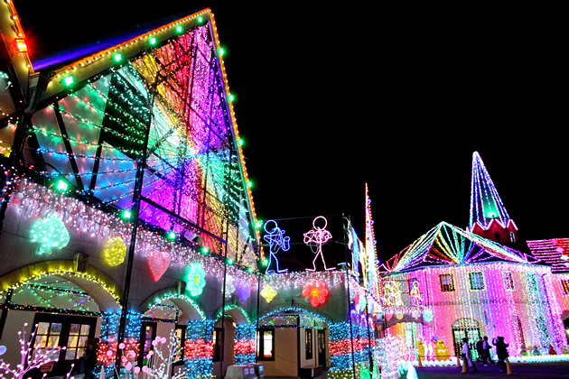
ได้เวลาอันสมควร นำท่านเดินทางเข้าสู่โรงแรมที่พัก
ค่ำ อิสระอาหารค่ำตามอัธยาศัยเพื่อสะดวกแก่การท่องเที่ยว
พักที่ TOYOKO INN HOTEL , TOKYO หรือเทียบเท่า

วันที่ 4
ตลาดปลาสึกิจิ – ศาลเจ้าเมจิ – ฮาราจูกุ – ตลาดอาเมโยโกะ – โอไดบะ
เช้า บริการอาหารเช้า ณ ห้องอาหารของโรงแรม
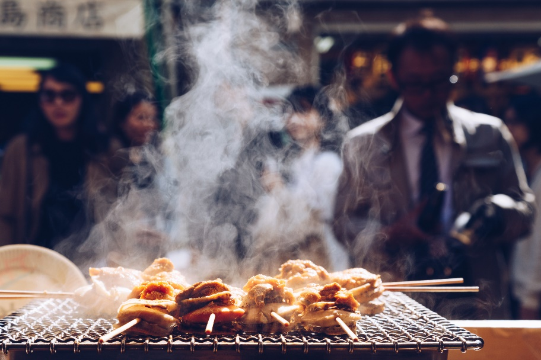
นำท่านเดินทางสู่ ตลาดปลาซึกิจิ เป็นตลาดค้าส่งปลา,ผักและผลไม้ขนาดใหญ่ใจกลางกรุงโตเกียว ในบรรดาตลาดค้าส่งที่กระจายอยู่ในโตเกียวนั้น ตลาดปลาแห่งนี้นับเป็นที่ที่มีชื่อเสียงมากที่สุดและเป็นที่รู้จักกันดีว่าเป็นหนึ่งในตลาดปลาที่ ใหญ่ที่สุดในโลกอีกด้วย เนื่องจากมีการซื้อขายสินค้าทะเลกว่า 2000 ตันต่อวัน คาดว่าจะมีการย้ายตลาดแห่งนี้ไปยัง Toyosu ตลาดแห่งใหม่ภายในตลาดนั้นมีปลาและอาหารทะเลสดมากมายหลายชนิด เป็นตลาดที่คึกคักอยู่เกือบตลอดเวลา และค่อนข้างยุ่งในบางช่วงเวลาจะมีรถสกูตเตอร์ขับไปมา รวมทั้งรถบรรทุกที่ใช้ขนส่งปลา ทั้งคนซื้อและคนขายจะดูเร่งรีบ ทำให้เป็นสเน่ห์ดึงดูดนักท่องเที่ยวให้แวะเวียนมาเที่ยวชม ภายในตลาดนั้นเป็นเป็น 2 ส่วนใหญ่ๆ คือส่วนภายนอกซึ่งมีร้านค้าปลีกและร้านอาหารตั้งเรียงรายเป็นจำนวนมากและส่วนภายในซึ่งเป็นบริเวณที่ร้านค้าส่งใช้เจรจาธุรกิจและเป็นจุดที่มีการประมูลปลาทูน่าที่มีชื่อเสียงเครื่องสำอางยี่ห้อดังของญี่ปุ่นไม่ว่าจะเป็น KOSE , KANEBO , SK II , SHISEDO และอื่นๆ อีกมาก มาย
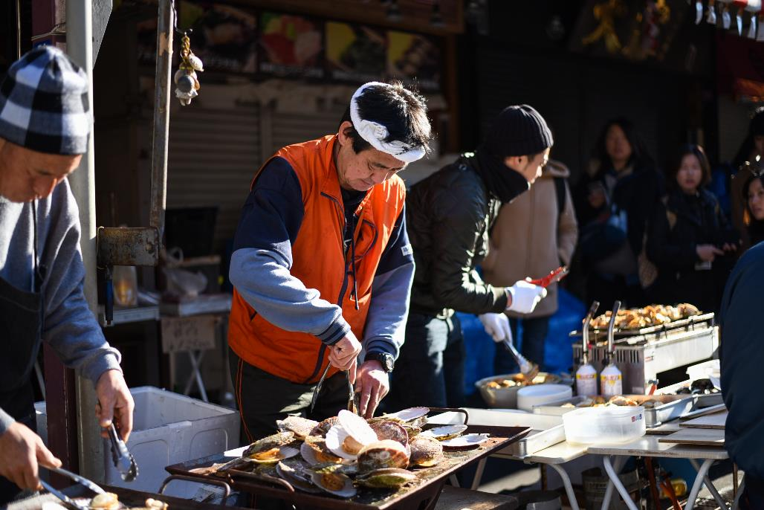
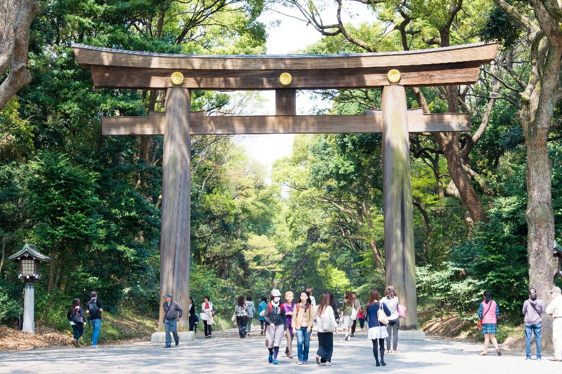
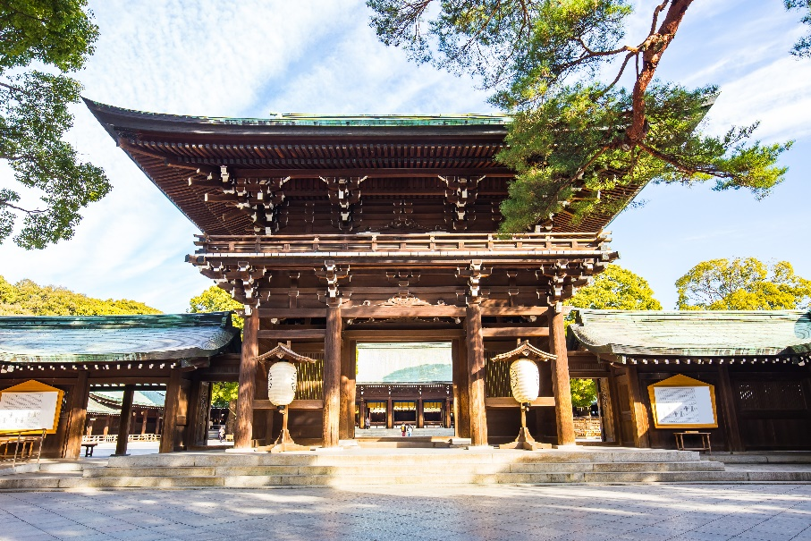
นำท่านสู่ ศาลเจ้าเมจิ เป็นศาลเจ้าหลวงในศาสนาชินโต ที่สร้างขึ้นเพื่ออุทิศและเป็นที่สถิตย์วิญญาณขององค์สมเด็จพระจักรพรรดิเมจิ ซึ่งเป็นจักรพรรดิที่มีความสำคัญกับประเทศญี่ปุ่นยุคปัจจุบันเป็นอย่างยิ่ง และได้รับความเคารพจากชาวญี่ปุ่นยุคปัจจุบันมากที่สุด

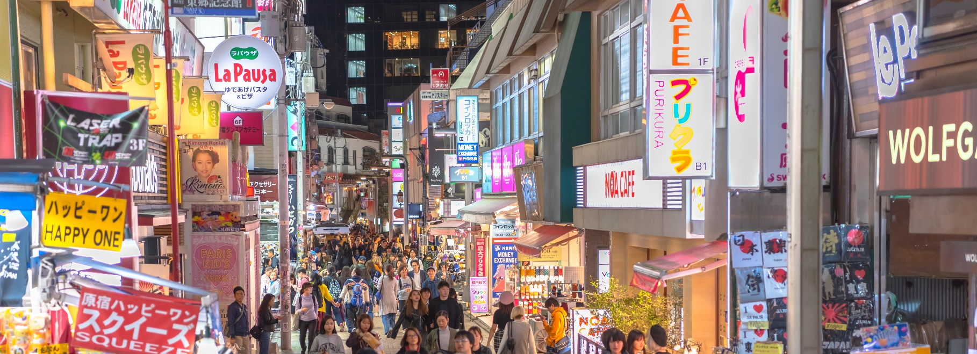
นำท่านช้อปปิ้ง ย่านฮาราจูกุ แหล่งรวมเสื้อผ้า เครื่องประดับ รองเท้า ของวัยรุ่นญี่ปุ่น หากคุณคือคนที่กำลังมองหาซื้อเสื้อผ้าแบบแปลกๆ หรือต้องการหาซื้อเสื้อผ้าแนว Cost Play ท่านยังสามารถหาได้จากที่นี่อีกด้วย หรือ ถ้าต้องการเห็นวัยรุ่นญี่ปุ่นแต่งตัวแบบแปลกๆ ก็สามารถมาดูได้ที่นี่ได้ จะมีวัยรุ่นญี่ปุ่นน่ารักๆ เดินกันเต็มถนนเหมือนกับถนนสายแบรนด์เนมโอโมโตะซานโดะ นอกจากนั้นแล้ว ท่านยังได้ช้อปปิ้งสินค้าแบรนด์ดังระดับโลก อาทิ CHANNEL, Dior, LOUIS VULTTON, ZARA, GAP หรือสาวก ONITSUKA TIGER ที่ต้องการหารองเท้าแบบต้นฉบับ MADE IN JAPAN ที่ SHOP นี้มีแบบให้เลือกสรรมากมาย อีกทั้งยังมีร้านขายตุ๊กตา KITTY DORAENMON หรือตุ๊กตา LINE สุดแสนน่ารักไว้คอยเอาใจคุณหนู อีกทั้งยังมี SHOP ใหญ่ของ กระเป๋าสุดฮิต BAO BAO ISSEY MIYAKE, เสื้อ COMME DES GARCONS อีกด้วย

กลางวัน อิสระอาหารกลางวันตามอัธยาศัย
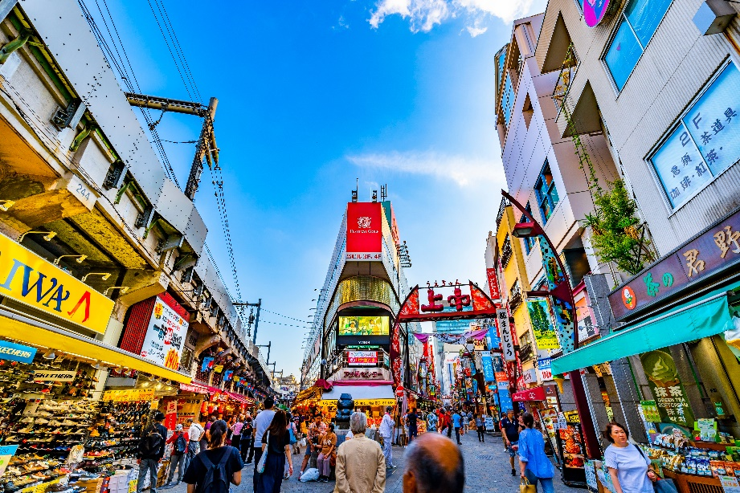
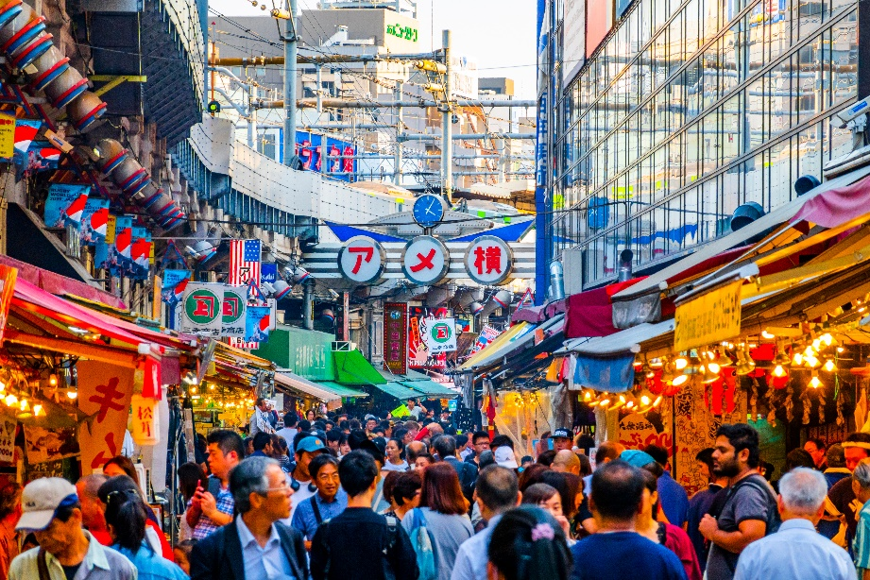
เดินทางสู่ ตลาดอาเมโยโกะ ตั้งอยู่ระหว่างสถานีอุเอโนะ (Ueno Station) และสถานีโอคาชิมาชิ (Okachimachi Station) ในอดีตร้านค้าในย่านนี้ขายขนมและลูกอม ปัจจุบันสินค้าในย่านนี้ก็จะร้านขายผลไม้ อาหารทะเลสด เสื้อผ้า รองเท้า ร้านเกม ร้านอาหาร บรรยากาศเหมือนตลาดท้องถิ่น ราคาสินค้าในย่านนี้ถูกกว่าในห้างนิดหน่อย บางร้านต่อราคาได้ ร้านที่คนไทยรู้จักกันดีก็เปิดในย่านนี้เช่นกัน เช่น Matsumoto Kiyoshi (ขายเครื่องสำอางต่างๆ) / GAME TAITO STATION / ABC-MART / ร้านขายข้าวหน้าปลาดิบราคาประหยัด / ร้านขายผลไม้แบบแพ็ค และแบบยกลัง อิสระให้ท่านเลือกซื้อสินค้าตามอัธยาศัย

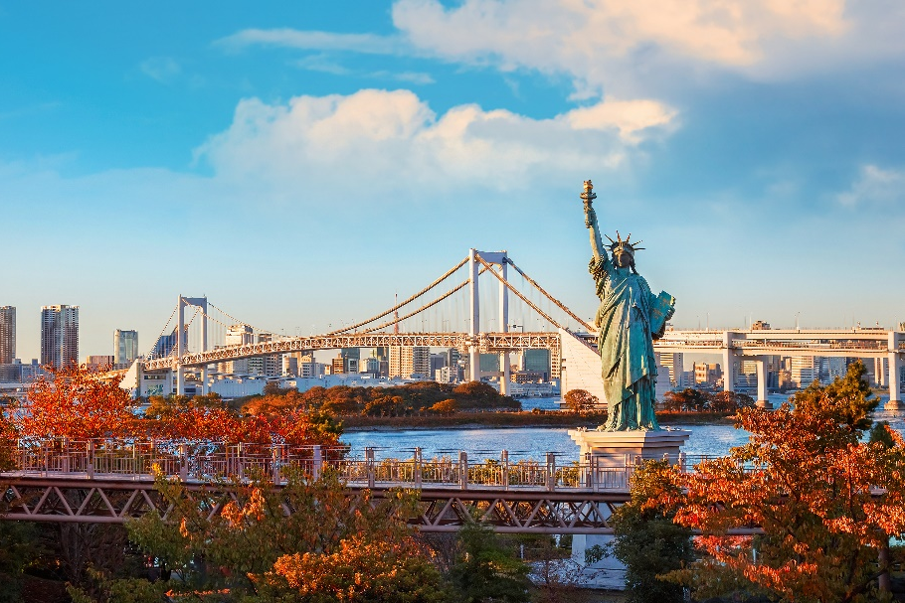
จากนั้นนำท่านเดินทางสู่ โอไดบะ คือเกาะที่สร้างขึ้นไว้เป็นแหล่งช้อปปิ้ง และแหล่งบันเทิงต่างๆ ในอ่าวโตเกียว ได้รับการปรับปรุงให้มีชื่อเสียงและเป็นที่นิยมในช่วงหลังของปี 1990 นอกจากมีสถาปัตยกรรมที่สวยงามตั้งอยู่มากมายแล้ว ก็ยังคงความเป็นธรรมชาติไว้ด้วยความอุดมสมบูรณ์ของพื้นที่สีเขียว ไดเวอร์ซิตี้ โตเกียว พลาซ่า (Diver City Tokyo Plaza) เป็นห้างดังอีกห้างหนึ่ง ที่อยู่บนเกาะโอไดบะ จุดเด่นของห้างนี้ก็คือ หุ่นยนต์กันดั้ม ขนาดเท่าของจริง ซึ่งมีขนาดใหญ่มาก ที่ตั้งเด่นเป็นสง่าอยู่หน้าห้าง ให้ท่านได้ถ่ายรูปคู่เป็นที่ระลึก ในบริเวณห้างก็จะมีร้านค้าสำหรับคอกันดั้ม อย่างเช่น กันดั้มคาเฟ่ (Gundam Cafe) และถ้าอยากเข้าไปดูนิทรรศการกันดั้ม ก็ต้องไปที่ กันดั้มฟรอนท์ (Gundam Front) ซึ่งอยู่ในบริเวณห้าง ไดเว อร์ซิตี้
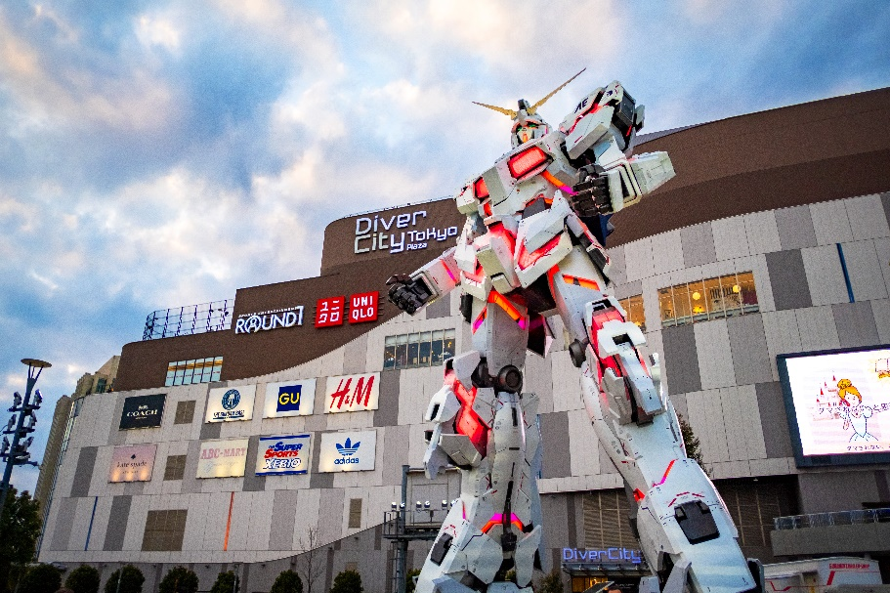
ค่ำ อิสระอาหารค่ำตามอัธยาศัย
ที่พัก TOYOKO INN HOTEL NARITA หรือเทียบเท่า

วันที่ 5
วัดนาริตะ – อิออนมอลล์ – สนามบินนาริตะ – สนามบินดอนเมือง
เช้า บริการอาหารเช้า ณ ห้องอาหารของโรงแรม
นำทุกท่านสู่ วัดนาริตะซัน ชินโชจิ (Naritasan Shinshoji Temple) เป็นวัดพุทธเก่าแก่ ขนาดใหญ่ ที่มีชื่อเสียงมากของเมืองนาริตะ สร้างขึ้นในปี 940 ตั้งอยู่ไม่ไกลจากสนามบินนานาชาตินาริตะ ภายในวัดมีอาคารที่หลากหลายตั้งอยู่ในบริเวณทีกว้างขวาง เช่น ห้องโถงหลัก เจดีย์ 3 ชั้นสไตล์ Tahoto มีชื่อว่า Great Pagoda of Peace นอกจากนี้ยังมีสวนญี่ปุ่น และสวนยุโรปอีกด้วย
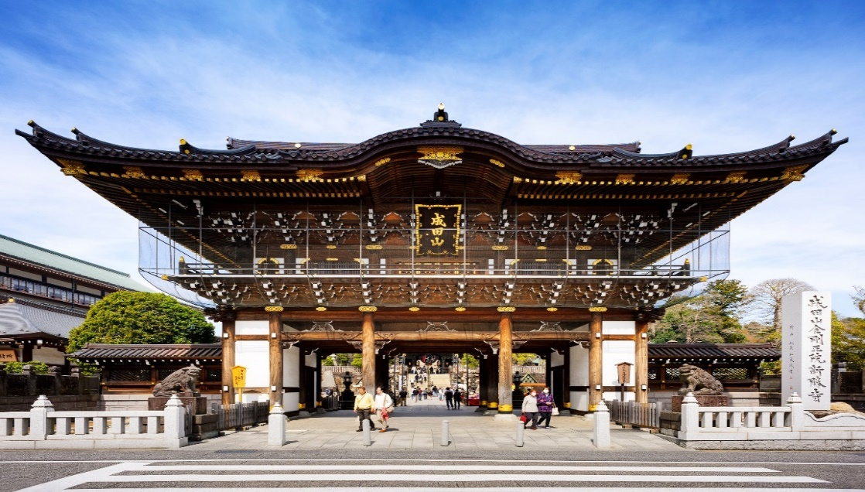
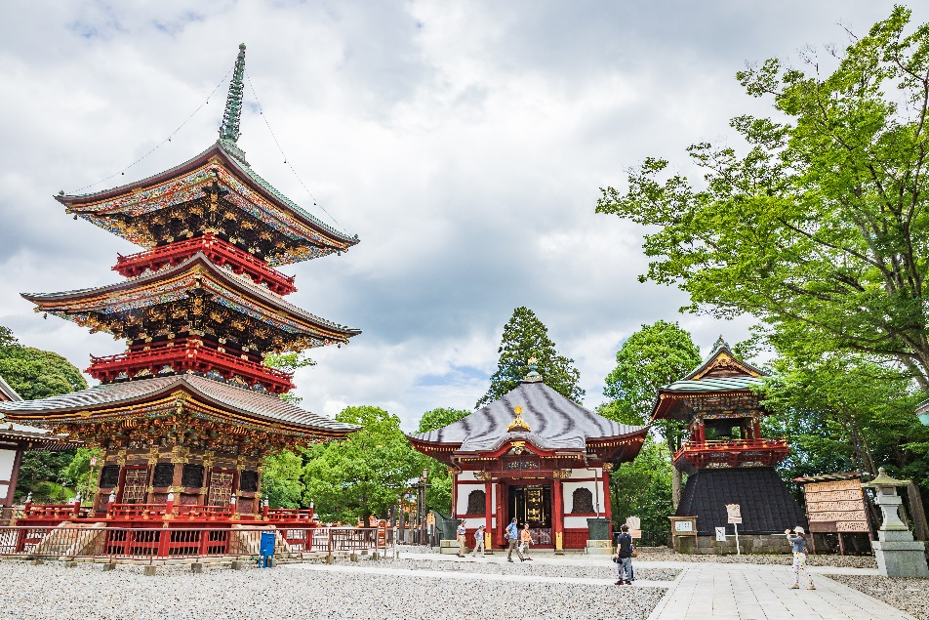
นำท่านช้อปปิ้งก่อนกลับ อิออน นาริตะ มอลล์ เป็นห้างสรรพสินค้าที่นิยมในหมู่นักท่องเที่ยวชาวต่างชาติ เนื่องจากตั้งอยู่ใกล้กับสนามบินนานาชาตินาริตะ ภายในตกแต่งในรูปแบบที่ทันสมัยสไตล์ญี่ปุ่น มีร้านค้าที่หลากหลายมากกว่า 150 ร้านจำหน่ายสินค้าแฟชั่น อาหารสดใหม่ และอุปกรณ์ภายในบ้าน นอกจากนี้ยังมีร้านเสื้อผ้าแฟชั่นมากมาย เช่น MUJI , 100 yen shop , Sanrio store , Capcom games arcade และซุปเปอร์มาร์เกตขนาดใหญ่ เป็นต้น ซึ่งบางร้านไม่ต้องเสียภาษีสินค้าสำหรับนักท่องเที่ยวชาวต่างชาติ ส่วนร้านอาหารก็มีให้เลือกมากมายจำหน่ายอาหารหลายประเภท ร้านกาแฟ และศูนย์อาหาร ถัดไปจากห้างสรรพสินค้ายังมีโรงภาพยนตร์ Humax Cinema เปิดให้บริการ
ได้เวลาอันสมควรนำทุกท่านเดินทางสู่สนามบินนาริตะ
14.25 น. ออกเดินทางสู่ ท่าอากาศยานนานาชาติ ดอนเมือง กรุงเทพฯ ประเทศไทย โดยสายการบิน AIR ASIA X เที่ยวบินที่ XJ603 ** ไม่มีบริการอาหารและเครื่องดื่มบนเครื่องบิน **
19.10 น. เดินทางถึง ท่าอากาศยานนานาชาติดอนเมือง กรุงเทพฯ ประเทศไทย โดยสวัสดิภาพและความประทับใจ

****************************************************************

** หากลูกค้าท่านใดที่จำเป็นต้องออกตั๋วภายใน (ตั๋วเครื่องบิน , ตั๋วรถทัวร์ , ตั๋วรถไฟ) กรุณาสอบถามเจ้าหน้าของบริษัท ทุกครั้งก่อนทำการออกตั๋วเนื่องจากสายการบินอาจมีการปรับเปลี่ยนไฟล์ท หรือ เวลาบิน โดยไม่ได้แจ้งให้ทราบล่วงหน้า ท่านใดมีไฟล์ทบินภายในประเทศต่อ โปรดแจ้งให้บริษัทฯทราบในวันจองทัวร์ทั้งนี้เพื่อประโยชน์ของตัวท่านเอง **

อัตราค่าบริการ
กำหนดการเดินทาง | ผู้ใหญ่ ห้องละ  2-3 ท่าน  อัตราท่านละ | 1 เด็ก 2 ผู้ใหญ่  เด็กมีเตียง  (เด็กอายุไม่เกิน 12 ปี)  อัตราเด็ก ท่านละ | 1 เด็ก 2 ผู้ใหญ่  เด็กไม่มีเตียง  (เด็กอายุไม่เกิน 12 ปี)  อัตราเด็ก ท่านละ | พักเดี่ยว  เพิ่ม  อัตรา ห้องละ | ไม่ใช้ตั๋วเครื่องบินอัตรา  ท่านละ
เดินทางเดือน ธันวาคม 2563
11-15 ธันวาคม 63 | 26,899 | 26,899 | 26,899 | 7,500 | 16,900
12-16 ธันวาคม 63 | 26,899 | 26,899 | 26,899 | 7,500 | 16,900
16-20 ธันวาคม 63 | 26,899 | 26,899 | 26,899 | 7,500 | 16,900
17-21 ธันวาคม 63 | 26,899 | 26,899 | 26,899 | 7,500 | 16,900
18-22 ธันวาคม 63 | 26,899 | 26,899 | 26,899 | 7,500 | 16,900
19-23 ธันวาคม 63 | 26,899 | 26,899 | 26,899 | 7,500 | 16,900
23-27 ธันวาคม 63 | 27,899 | 27,899 | 27,899 | 7,500 | 17,900
24-28 ธันวาคม 63 | 27,899 | 27,899 | 27,899 | 7,500 | 17,900
25-29 ธันวาคม 63 | 27,899 | 27,899 | 27,899 | 7,500 | 17,900
29 ธ.ค.63 – 2 ม.ค.64 | 35,899 | 35,899 | 35,899 | 10,000 | 20,900
30 ธ.ค. 63 – 3 ม.ค.64 | 35,899 | 35,899 | 35,899 | 10,000 | 20,900

** อัตรานี้ยังไม่รวมค่าทิปพนักงานขับรถ หัวหน้าทัวร์ และ มัคคุเทศก์ท้องถิ่น ตามธรรมเนียม 1,500 บาท ต่อ ทริป ต่อ ลูกค้า ผู้เดินทาง 1 ท่าน รวมไปถึงเด็ก ยกเว้นเด็กอายุไม่ถึง 2 ปี ณ วันเดินทางกลับ (Infant) ทั้งนี้ท่านสามารถให้มากกว่านี้ได้ตามความเหมาะสมและความพึงพอใจของท่าน โดยส่วนนี้ ทางบริษัทขอสงวนสิทธิ์ในการเรียกเก็บก่อนเดินทางทุกท่าน ที่สนามบิน ในวันเช็คอิน **

** ราคาเด็กอายุไม่ถึง 2 ปี ณ วันเดินทางกลับ (Infant) ท่านละ 10,000 บาท ** (ไม่มีที่นั่งบนเครื่องบิน)
** ทางบริษัทไม่มีนโยบายเรียกเก็บเงินประกันใดๆทั้งสิ้นก่อนออกเดินทางที่สนามบิน **

** ท่านที่ถือหนังสือเดินทางไทย และมีวัตถุประสงค์เดินทางไป เพื่อการท่องเที่ยว ประเทศญี่ปุ่น ไม่จำเป็นต้องยื่นขอวีซ่า โดยสามารถพำนักได้ไม่เกิน 15 วัน ต่อครั้ง **

** ประกาศสำคัญจากสายการบิน กรณีลูกค้าผู้เดินทางไม่ผ่านด่านตรวจคนเข้าเมืองประเทศปลายทาง ทำให้ลูกค้าต้องถูกส่งตัวกลับประเทศไทย ในส่วนนี้อาจจำเป็นต้องมีค่าใช้จ่ายในการเปลี่ยนแปลงบัตรโดยสาร (ตั๋ว) เที่ยวบินขากลับ รวมถึงค่าบริการอื่นๆ รวมไปถึงค่าปรับที่ทางประเทศปลายทาง เรียกเก็บเพิ่ม ไม่ว่ากรณีใดก็ตาม ลูกค้าผู้เดินทางจำเป็นต้องเป็นผู้รับผิดชอบค่าใช้จ่ายที่เกิดขึ้นในส่วนนี้เองทั้งหมด **
อัตราค่าบริการนี้รวม
- ค่าบัตรโดยสารโดยเครื่องบิน (ตั๋ว) ไป และ กลับพร้อมคณะ ชั้นประหยัด (Economy Class) รวมถึงค่าภาษี สนามบินและค่าภาษีน้ำมันทุกแห่ง กรณีต้องการอัพเกรด Upgrade หรือ เปลี่ยนแปลงบัตรโดยสาร ไม่ว่าเที่ยวใด เที่ยวหนึ่ง กรุณาติดต่อเจ้าหน้าที่เป็นกรณีพิเศษ โดยอ้างอิงค่าใช้จ่ายการจองทัวร์แบบ ไม่ใช่ตั๋วเครื่องบิน ตามที่ตามที่ตารางอัตราค่าบริการระบุ
- ค่าธรรมเนียมการโหลดกระเป๋าสัมภาระลงใต้ท้องเครื่องบิน สายการบิน Air Asia X อนุญาตให้โหลดกระเป๋าสัมภาระ ลงใต้ท้องเครื่องบิน โดยมีน้ำหนักไม่เกิน 20 ก.ก. (1 ชิ้น) และ ถือขึ้นเครื่องบินได้น้ำหนักไม่เกิน 7 ก.ก. (ไม่จำกัดจำนวนชิ้น แต่ทั้งนี้เจ้าหน้าที่จะพิจารณาตามความเหมาะสม) ต่อท่าน (ตามเงื่อนไขของสายการบิน) **
- ค่ารถโค้ชปรับอากาศตลอดเส้นทางตามรายการระบุ (ยังไม่รวมทิปพนักงานขับรถ)
- ค่าโรงแรมที่พักระดับมาตรฐานตามรายการที่ระบุ (พัก 2-3 ท่าน ต่อ ห้อง) ในกรณีมีงานเทรดแฟร์ การแข่งขันกีฬา
หรือ กิจกรรมอื่นๆ ที่ทำให้โรงแรมตามรายการที่ระยุเต็ม ทางบริษัทขอสงวนสิทธิ์ในการปรับเปลี่ยนโรงแรมที่พัก ไปเป็นเมืองใกล้เคียงแทน อ้างอิงมาตรฐานคุณภาพและความเหมาะสมเดิม โดยคำนึงถึงประโยชน์ของลูกค้าเป็นสำคัญ
- ค่าธรรมเนียมเข้าชมสถานที่ต่างๆ ตามรายการที่ระบุ กรณีไม่รวมจะชี้แจงแต่ละสถานที่ในโปรแกรม
- ค่าอาหาร ตามรายการที่ระบุ โดยทางบริษัทขอสงวนสิทธิ์ในการเปลี่ยนแปลงตามความเหมาะสม
- ค่าเบี้ยประกันอุบัติเหตุในการเดินทางท่องเที่ยวต่างประเทศ วงเงินประกันสูงสุดท่านละ 1,000,000 บาท (เงื่อนไขตามกรมธรรม์)

อัตราค่าบริการนี้ไม่รวม
- ค่าธรรมเนียมวีซ่าเข้าประเทศญีปุ่น (เพราะรัฐบาลประกาศยกเว้นวีซ่าเข้าประเทศญี่ปุ่นให้กับคนไทย ผู้ที่ประสงค์จะพำนักระยะสั้นในประเทศญีปุ่นไม่เกิน 15 วัน) ** ถ้ากรณีที่ทางรัฐบาลประกาศให้กลับมาใช้วีซ่า ผู้เดินทางจะต้องเสียค่าใช้จ่ายในการทำวีซ่าเพิ่ม ท่านละ 1,700 บาท**
- ค่าใช้จ่ายส่วนตัวของผู้เดินทาง อาทิ ค่าทำหนังสือเดินทาง ค่าโทรศัพท์ ค่าอาหาร เครื่องดื่ม ค่าซักรีด ค่ามินิบาร์ในห้องและค่าพาหนะต่างๆ ที่ไม่ได้ระบุในรายการ
- ค่าทิปพนักงานขับรถ หัวหน้าทัวร์ และ มัคคุเทศก์ท้องถิ่น ตามธรรมเนียม 1,500 บาท ต่อ ทริป ต่อ ลูกค้า ผู้เดินทาง 1 ท่าน รวมไปถึงเด็ก ยกเว้นเด็กอายุไม่ถึง 2 ปี ณ วันเดินทางกลับ (Infant) ทั้งนี้ท่านสามารถให้มากกว่านี้ได้ตามความเหมาะสมและความพึงพอใจของท่าน โดยส่วนนี้ ทางบริษัทขอสงวนสิทธิ์ในการเรียกเก็บก่อนเดินทางทุกท่าน ที่สนามบิน ในวันเช็คอิน
- ค่าธรรมเนียมในกรณีที่กระเป๋าสัมภาระที่มีน้ำหนักเกินกว่าที่สายการบินนั้นๆกำหนดหรือสัมภาระใหญ่เกินขนาดมาตรฐาน
- ค่าธรรมเนียมการจองที่นั่งบนเครื่องบินตามความต้องการเป็นกรณีพิเศษหากสามารถทำได้ ทั้งนี้ขึ้นอยู่กับสายการบิน และ รุ่ของเครื่องบินแต่ละไฟล์ทที่ใช้บิน ซึ่งอาจเปลี่ยนแปลงได้อยู่ที่สายการบินเป็นผู้กำหนด
- ค่าภาษีน้ำมัน ที่สายการบินเรียกเก็บเพิ่ม ภายหลังจากทางบริษัทฯได้ออกตั๋วเครื่องบินไปแล้ว
- ภาษีมูลค่าเพิ่ม 7% และภาษีหัก ณ ที่จ่าย 3% กรณีต้องการออกใบเสร็จรับเงินในนามบริษัท

เงื่อนไขการยกเลิก และ เปลี่ยนแปลงการเดินทาง
- ยกเลิกการเดินทาง ไม่น้อยกว่า 30 วัน ก่อนวันเดินทาง คืนเงินค่าบริการร้อยละ 100 ของค่าบริการทั้งหมด
- ** ยกเว้น กรณีวันหยุดนักขัตฤกษ์,วันหยุดเทศกาล ทางบริษัทฯ ขอสงวนสิทธิ์แจ้งไม่น้อยกว่า 50 วันก่อนวันเดินทาง **
ทั้งนี้ ทางบริษัทจะหักค่าใช้จ่ายที่ได้จ่ายจริงจากค่าบริการที่ชำระแล้วเนื่องในการเตรียมการจัดการนำเที่ยวให้แก่นักท่องเที่ยว เช่น การสำรองที่นั่งตั๋วเครื่องบิน การจองที่พัก ค่าธรรมเนียมการยื่นวีซ่า ฯลฯ
- ยกเลิกการเดินทาง ไม่น้อยกว่า 15 วัน ก่อนวันเดินทาง คืนเงินค่าบริการร้อยละ 50 ของค่าบริการทั้งหมด
- ยกเลิกการเดินทาง น้อยกว่า 15 วัน ก่อนเดินทาง ทางบริษัทขอสงวนสิทธิ์ไม่คืนเงินค่าบริการใดๆ
- ทางบริษัทขอสงวนสิทธิ์ไม่รับผิดชอบ และ คืนค่าทัวร์ส่วนใดส่วนหนึ่งให้ท่านได้ไม่ว่ากรณีใดๆทั้งสิ้น เช่น สถานทูตปฏิเสธวีซ่า ด่านตรวจคนเข้าเมือง ฯลฯ
- **ในกรณีที่ตัดกรุ๊ปหน้าร้านหรือกรุ๊ปเหมา หากมีการยกเลิก ขออนุญาตเก็บค่าใช้จ่ายที่เกิดขึ้นจริง**
- กรณีต้องการเปลี่ยนแปลงผู้เดินทาง (เปลี่ยนชื่อ) จะต้องแจ้งให้ทางบริษัททราบล่วงหน้า อย่างน้อย 21 วัน ก่อนออนออกเดินทาง ขึ้นอยู่กับสายการบิน กรณีแจ้งหลังจากเจ้าหน้าที่ออกเอกสารเรียบร้อยแล้ว ไม่ว่าส่วนใดส่วนหนึ่ง ทางบริษัทขอสงวนสิทธิ์ในการเรียกเก็บค่าใช้จ่ายที่เกิดขึ้นจริงทั้งหมด ทั้งนี้ขึ้นอยู่กับช่วงพีเรียดวันที่เดินทาง และกระบวนการของแต่ละคณะ เป็นสำคัญด้วย กรุณาสอบถามกับเจ้าหน้าที่เป็นกรณีพิเศษ

เงื่อนไขสำคัญอื่นๆที่ท่านควรทราบก่อนการเดินทาง
- คณะจะสามารถออกเดินทางได้ตามจำเป็นต้องมีขึ้นต่ำ อย่างน้อย 20 ท่าน หากต่ำกว่ากำหนด คณะจะไม่สามารถเดินทางได้ หากผู้เดินทางทุกท่านยินดีที่จะชำระค่าบริการเพิ่มเพื่อให้คณะเดินทางได้ ทางบริษัทยินดีที่จะประสานงาน เพื่อให้ทุกท่านเดินทางตามความประสงค์ต่อไป
- ทางบริษัทขอสงวนสิทธิ์ในการงดออกเดินทาง หรือ เลื่อนการเดินทางไปในพีเรียดวันอื่นต่อไป โดยทางบริษัทฯ จะแจ้งให้ท่านทราบล่วงหน้าเพื่อวางแผนการเดินทางใหม่อีกครั้ง ทั้งนี้ ก่อนคอนเฟิร์มลางาน กรุณาติดต่อเจ้าหน้าที่เป็นกรณีพิเศษทุกครั้งหากท่านลางานแล้วไม่สามารถเปลี่ยนแปลงได้
- กรณีที่ท่านต้องออกบัตรโดยสารภายใน (ตั๋วภายในประเทศ เช่น ตั๋วเครื่องบิน , ตั๋วรถทัวร์ , ตั๋วรถไฟ) กรุณาติดต่อสอบถามเพื่อยืนยันกับเจ้าหน้าที่ก่อนทุกครั้ง และควรจองบัตรโดยสารภายในที่สามารถเลื่อนวันและเวลาเดินทางได้ เพราะมีบางกรณีที่สายการบินอาจมีการปรับเปลี่ยนไฟล์ทบิน หรือ เวลาบิน โดยไม่แจ้งให้ทราบล่วงหน้า ทั้งนี้ขึ้นอยู่กับฤดูกาล สภาพภูมิกาศ และ ตารางบินของท่าอากาศยานเป็นสำคัญเท่านั้น สิ่งสำคัญ ท่านจำเป็นต้องมาถึงสนามบินเพื่อเช็คอินก่อนเครื่องบิน อย่างน้อย 3 ชั่วโมง โดยในส่วนนี้หากเกิดความเสียหายใดๆบริษัทขอสงวนสิทธิ์ในการไม่รับผิดชอบค่าใช้จ่ายที่เกิดขึ้นใดๆทั้งสิ้น
  - กรณีที่ท่านเป็นอิสลาม ไม่ทานเนื้อสัตว์ หรือ แพ้อาหารบางประเภท กรุณาแจ้งเจ้าหน้าที่เป็นกรณีพิเศษ
- กรณีผู้เดินทางต้องการความช่วยเหลือเป็นพิเศษ อาทิเช่น ใช้วีลแชร์ (Wheel Chair) กรุณาแจ้งบริษัทฯ อย่างน้อย 7 วันก่อนการเดินทาง หรือตั้งแต่ที่ท่านเริ่มจองทัวร์ เพื่อให้ทางบริษัทประสานงานกับสายการบินเพื่อจัดเตรียมล่วงหน้า กรณีมีค่าใช้จ่ายเพิ่มเติม ทางบริษัทของสงวนสิทธิ์ในการเรียกเก็บค่าใช้จ่ายตามจริงที่เกิดขึ้นกับผู้เดินทาง
  - กรุณาส่งรายชื่อผู้เดินทาง พร้อมสำเนาหน้าแรกของหนังสือเดินทางทุกท่านให้กับเจ้าหน้าที่หลังจากชำระเงินกรณีที่ท่านเดินทางเป็นครอบครัว (หลายท่าน) กรุณาแจ้งรายนามคู่นอนกับเจ้าหน้าที่ให้ทราบ
- กรณีที่ออกบัตรโดยสาร (ตั๋ว) เรียบร้อยแล้ว มีรายละเอียดส่วนใดผิด ทางบริษัทขอสงวนสิทธิ์ในการรับผิดชอบไม่ว่าส่วนใดส่วนหนึ่ง หากท่านไม่ดำเนินการส่งสำเนาหน้าแรกของหนังสือเดินทางให้ทางบริษัทเพื่อใช้ในการออกบัตรโดยสาร
    - หลังจากท่านชำระค่าทัวร์ครบตามจำนวนเรียบร้อยแล้ว ทางบริษัทจะนำส่งใบนัดหมายและเตรียมตัวการเดินทางให้ท่านอย่างน้อย 3 หรือ 7 วัน ก่อนออกเดินทาง
    - อัตราทัวร์นี้ เป็นอัตราสำหรับบัตรโดยสารเครื่องบินแบบหมู่คณะ (ตั๋วกรุ๊ป) ท่านจะไม่สามารถเลื่อนไฟล์ท วัน ไป หรือ กลับส่วนใดได้ จำเป็นจะต้องไป และ กลับ ตามกำหนดการเท่านั้น หากต้องการเปลี่ยนแปลงกรุณาติดต่อเจ้าหน้าที่เป็นกรณีพิเศษ
- ทางบริษัทไม่มีนโยบายจัดคู่นอนให้กับลูกค้าที่ไม่รู้จักกันมาก่อน เช่น กรณีที่ท่านเดินทาง 1 ท่าน จำเป็นต้องชำระค่าห้องพักเดี่ยวตามที่ระบุ
- หนังสือเดินทาง หรือ พาสปอร์ต ต้องมีอายุใช้งานได้คงเหลือไม่น้อยกว่า 6 เดือน ณ วันกลับ
- การให้ทิปถือเป็นธรรมเนียมปฏิบัติสำหรับนักท่องเที่ยวที่เดินทางไปต่างประเทศ โดยผู้ให้บริการจะต้องหวังสินน้ำใจเล็กๆน้อยๆ เป็นเรื่องปกติ จึงรบกวนให้ท่านเตรียมค่าใช้จ่ายในส่วนนี้เพื่อมอบให้เล็กๆน้อยๆ ตามความเหมาะสม
- ฤดูหนาวในต่างประเทศ มีข้อควรระวัง สภาพอากาศจะมืดเร็วกว่าปกติ สี่โมงเย็นก็จะเริ่มมืดแล้ว สถานที่ท่องเที่ยวต่างๆ จะปิดเร็วกว่าปกติ ประมาณ 1-2 ช.ม. การเดินทางควรเผื่อเวลาให้เหมาะสม และ หากมีสถานที่ท่องเที่ยวกลางแจ้ง เวลาเดินบนหิมะ อาจลื่นได้ต้องใช้ความระมัดระวังในการเดินเป็นอย่างสูง หรือ ใช้รองเท้าที่สามารถเดินบนหิมะได้ แว่นกันแดดควร เมื่อแสงแดดกระทบหิมะจะสว่างสะท้อนเข้าตา อาจทำให้ระคายเคืองตาได้
- ทางบริษัทขอสงวนสิทธิ์เปลี่ยนแปลงโปรแกรมได้ตามความเหมาะสม เนื่องจากฤดูกาล สภาพภูมิอากาศ เหตุการทางการเมือง การล่าช้าของสายการบิน เงื่อนไขการให้บริการของรถในแต่ละประเทศ เป็นต้น โดยส่วนนี้ทางบริษัทจะคำนึงถึงประโยชน์ของลูกค้าเป็นสำคัญ หากกรณีที่จำเป็นจะต้องมีค่าใช้จ่ายเพิ่ม ทางบริษัทจะแจ้งให้ทราบล่วงหน้า
- เนื่องจากการเดินทางท่องเที่ยวในครั้งนี้ เป็นการชำระแบบเหมาจ่ายขาดกับบริษัทตัวแทนในต่างประเทศ ทางบริษัทจึงขอสงวนสิทธิ์ ไม่สามารถขอรับเงินคืนได้ในบริการบางส่วน หรือ ส่วนใดส่วนหนึ่งที่ท่านไม่ต้องการได้รับบริการ หากระหว่างเดินทาง สถานที่ท่องเที่ยวใดที่ไม่สามารถเข้าชมได้ ไม่ว่าด้วยสาเหตุใดก็ตาม ทางบริษัทขอสงวนสิทธิ์ในการไม่สามารถคืนค่าใช้จ่ายไม่ว่าส่วนใดส่วนหนึ่งให้ท่าน เนื่องจากทางบริษัทได้ทำการจองและถูกเก็บค่าใช้จ่ายแบบเหมาจ่ายไปล่วงหน้าทั้งหมดแล้ว
- กรณีที่ท่านถูกปฎิเสธการเดินทางเข้าเมือง ทางบริษัทขอสงวนสิทธิ์ไม่รับผิดชอบค่าใช้จ่ายที่จะเกิดขึ้นตามมา และ จะไม่สามารถคืนเงินค่าทัวร์ที่ท่านชำระเรียบร้อยแล้วไม่ว่าส่วนใดส่วนหนึ่ง
- หากวันเดินทาง เจ้าหน้าที่สายการบิน หรือ ด่านตรวจคนออก และ เข้าเมือง ตรวจพบ หนังสือเดินทาง
(พาสปอร์ต) ของท่านชำรุดแม้เพียงเล็กน้อย เช่น เปียกน้ำ ขาดไปหน้าใดหน้าหนึ่ง มีหน้าใดหน้าหนึ่งหายไป มีกระดาษหน้าใดหน้าหนึ่งหลุดออกมา มีรอยแยกระหว่างสันของเล่มหนังสือเดินทาง เป็นต้น ไม่ว่ากรณีใดๆทั้งสิ้น ทางสายการบิน หรือ เจ้าหน้าที่ด่านตรวจคนออก และ เข้าเมือง มีสิทธิ์ไม่อนุญาตให้ท่านเดินทางต่อไปได้ ดังนั้นกรุณาตรวจสอบ และ ดูแล หนังสือเดินทางของท่านให้อยู่ในสภาพดีอยู่ตลอดเวลา ขณะเดินทาง กรณีชำรุด กรุณาติดต่อกรมการกงสุลกระทรวงการต่างประเทศเพื่อทำหนังสือเดินทางฉบับใหม่ โดยใช้ฉบับเก่าไปอ้างอิง และ ยืนยันด้วย พร้อมกับแจ้งมาที่บริษัทเร็วที่สุด เพื่อยืนยันการเปลี่ยนแปลงข้อมูลหนังสือเดินทาง หากท่านได้ส่งเอกสารมาที่บริษัทเรียบร้อยแล้ว กรณีที่ยังไม่แ (ตั๋วเครื่องบิน) ท่านสามารถเปลี่ยนแปลงได้ไม่มีค่าใช้จ่าย แต่หากออกบัตรโดยสาร (ตั๋วเครื่องบิน) เรียบร้อยแล้ว ทางบริษัทขอสงวนสิทธิ์ในการเรียกเก็บค่าใช้จ่ายที่เกิดขึ้นจริงทั้งหมด ซึ่งโดยส่วนใหญ่ตั๋วเครื่องบินแบบกรุ๊ปจะออกก่อนออกเดินทางประมาณ 14-20 วัน ทั้งนี้ขึ้นอยู่กับกระบวนการและขั้นตอนของแต่ละคณะ
- เกี่ยวกับที่นั่งบนเครื่องบิน เนื่องจากบัตรโดยสาร (ตั๋ว) เป็นลักษณะของคณะ (กรุ๊ป อัตราพิเศษ) สายการบิน ขอสงวนสิทธิ์ในการเลือกที่นั่งบนเครื่องบิน กรณีลูกค้าเดินทางด้วยกัน กรุณาเช็คอินพร้อมกัน และ สายการบินจะพยายามที่สุดให้ท่านได้นั่งด้วยกัน หรือ ใกล้กันให้มากที่สุด
- ข้อมูลเพิ่มเติมเกี่ยวกับห้องพักในโรงแรมที่พัก เนื่องจากการวางแปลนแบบห้องพักของแต่ละโรงแรมแตกต่างกัน จึงอาจทำให้ห้องพักแบบห้องพักเดี่ยว (Single) และห้องคู่ (Twin/Double) และ ห้องพักแบบ 3 ท่าน (Triple) จะแตกต่างกัน บางโรงแรม ห้องพักแต่ละแบบอาจจะอยู่คนละชั้นกัน (ไม่ติดกันเสมอไป)
- กรณีที่ท่านไม่ผ่านด่านตรวจคนออก หรือ เข้าเมือง (ห้ามไม่ให้เดินทางต่อ ไม่ว่ากรณีใดๆทั้งสิ้น ทางบริษัทขอสงวนสิทธิ์ในการคืนค่าใช้จ่ายให้ไม่ว่าส่วนใดส่วนหนึ่งทั้งสิ้น
- ขอสงวนสิทธิ์การเก็บค่าน้ำมันและภาษีสนามบินทุกแห่งเพิ่ม หากสายการบินมีการปรับขึ้นก่อนวันเดินทาง
- มัคคุเทศก์ พนักงาน และตัวแทนของผู้จัด ไม่มีสิทธิในการให้คำสัญญาใดๆทั้งสิ้นแทนบริษัทผู้จัด นอกจากมีเอกสารลงนามโดยผู้มีอำนาจของผู้จัดกำกับเท่านั้น
- บริษัทขอสงวนสิทธิ์ ในการไม่รับผิดชอบใดๆทั้งสิ้น หากเกิดกรณีความล่าช้าจากสายการบิน , การยกเลิกบิน , การประท้วง , การนัดหยุดงาน , การก่อการจลาจล , ภัยธรรมชาติ , การนำสิ่งของผิดกฎหมาย ซึ่งอยู่นอกเหนือความรับผิดชอบของบริษัท
- บริษัทขอสงวนสิทธิ์ ในการไม่รับผิดชอบใดๆทั้งสิ้น หากเกิดสิ่งของสูญหายระหว่างการเดินทาง ไม่ว่ากรณีใดๆก็ตาม และ ขอสงวนสิทธิ์ในการเรียกเก็บค่าใช้จ่ายตามจริง กรณีท่านลืมสิ่งของไว้ที่โรงแรมและจำเป็นต้องส่งมายังจุดหมายปลายทางตามที่ท่านต้องการ
- รายการนี้เป็นเพียงข้อเสนอที่ต้องได้รับการยืนยันจากบริษัทฯอีกครั้งหนึ่ง หลังจากได้สำรองโรงแรมที่พักในต่างประเทศเรียบร้อยแล้ว โดยโรงแรมจัดในระดับใกล้เคียงกัน ซึ่งอาจจะปรับเปลี่ยนตามที่ระบุในโปรแกรม
**เมื่อท่านชำระเงินค่าทัวร์ให้กับทางบริษัทฯแล้วทางบริษัทฯ
จะถือว่าท่านได้ยอมรับเงื่อนไขข้อตกลงทั้งหมดนี้แล้ว**
** ขอขอบพระคุณทุกท่าน ที่มอบความไว้วางใจ ให้เราบริการ **

